Лекция 15(9 декабря 2002 года).

Напишем разложение функции 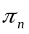 в сумму простейших дробей: 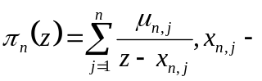 нули многочлена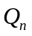 а 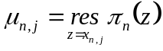 - называются коэффициентами Кристоффеля.

Утверждение. Для любого многочлена степени 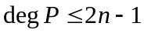 выполняется квадратурная формула Гаусса-Якоби: 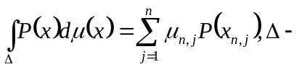 наименьший отрезок, содержащий носитель меры.

Доказательство. Разложим функцию 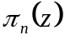 в ряд Лорана в окрестности : 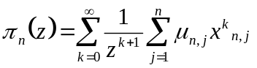 (к каждому члену применили формулу геометрической прогрессии), но 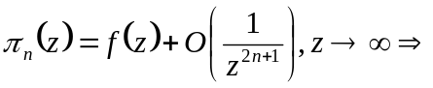 первые коэффициенты ряда Лорана совпадают с заданными коэффициентами, т.е. 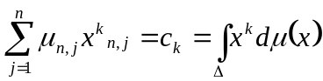 для всех 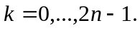

Следствие. Справедливы следующие утверждения: 1) 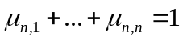
2) 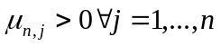

Доказательство. 1) Применим квадратурную формулу к многочлену 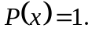
2) Возьмём 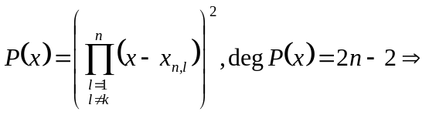 можно применить квадратурную формулу. В одной части равенства положительные числа, в другой – только к-тое слагаемое: 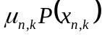, остальные = 0, но
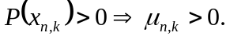

3⁰. Доказательство теоремы Маркова.

Теорема (Маркова). Если 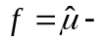 функция Марковского типа, то её непрерывная дробь сходится к  равномерно внутри области .

Доказательство. Рассмотрим последовательность функций . Они все голоморфные в области D, где 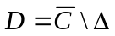 - плоскость с разрезом. В частности, в бесконечности функции тоже голоморфны.
Докажем, что внутри область D. равномерно ограниченная последовательность. Зафиксируем компакт 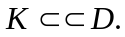 Обозначим: 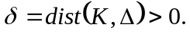
Оценим: если 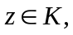 то 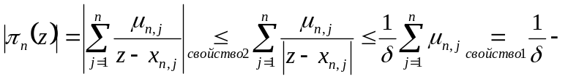 таким образом, получили равномерную оценку.
Тогда применим теорему Монтеля 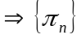 - предкомпактная. Следовательно она имеет предельные точки. Обозначим: 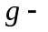 предельные точки 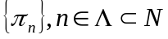. Тогда 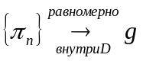 по некоторой подпоследовательности, голоморфна в области D по 1 теореме Вейеерштрасса. Тогда 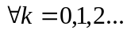 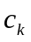 - Лорановсий коэффициент для функции . 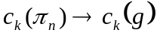 для некоторой подпоследовательности 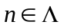. Но, по построению, 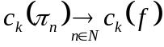, значит ряды совпадают: 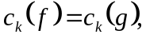 т.е. 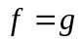 в окрестности (там, где ряды сходятся). Но всюду в области D, тогда по теореме единственности, мы доказали, что 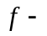 единственная предельная точка последовательности , а тогда 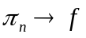 (из матана).

Установим скорость сходимости. Обозначим 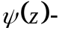 функцию обратную к функции Жуковского, а именно: 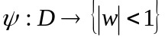 т.е. область с разрезом в единичный круг. Причём 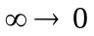, 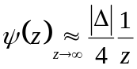, 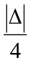 называется логарифмической ёмкостью. В частности, когда 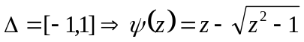. Если отрезок другой, то надо сделать замену переменной. Обозначим 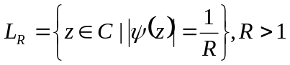 - линия уровня этой функции. 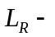 эллипс с фокусами в концах отрезка.
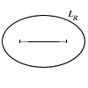
Утверждение. 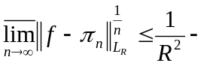 оценка скорости сходимости.

Доказательство. Рассмотрим функцию 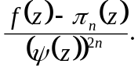 Она голоморфна в области D. Знаменатель в 0 нигде не обращается, кроме . В ней в числителе 0 порядка 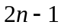, в знаменателе – ноль порядка 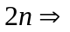 ноль 1ого порядка  устранимая особая точка.
Зафиксируем эллипс 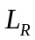 и проведём ещё один с 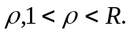 Воспользуемся принципом максимума модуля:
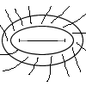
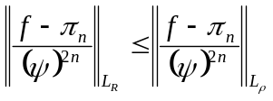 эквивалентно: 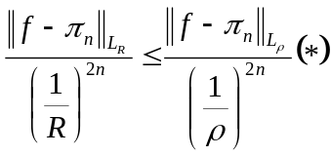
Применим этот принцип к заштрихованной области (мах модуля достигается на границе).
При доказательстве теоремы Маркова, мы доказали: 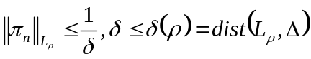, но 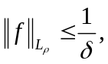 т.к. если 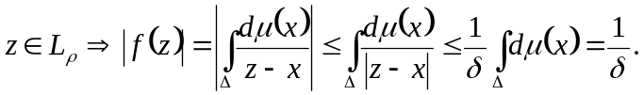 Тогда 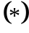 имеет вид: 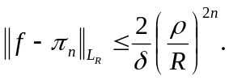 Теперь извлечём 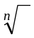 из обеих частей неравенства и к 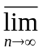. 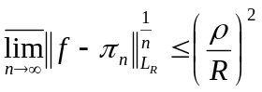, т.е. 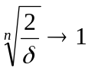 как предел от const. Т.к. 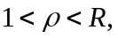 то 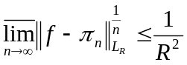.

4⁰. Задачи.
1) пусть 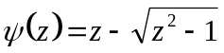, мы разложили 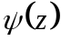 в непрерывную дробь, остаётся вопрос о сходимости, т.е. 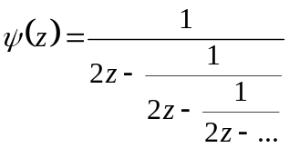 (сходимость будет следовать из того, что функция Марковского типа). Доказать, что функция Марковского типа.
2) Рассмотрим 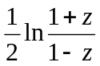 Разложить функцию в непрерывную дробь и доказать сходимость дроби.
3) -\\- для 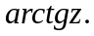
4) -\\- для 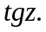
Решения. 1) Проведём - любую простейшую жорданову спрямляемую кривую, т.ч. 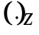 лежит вне.
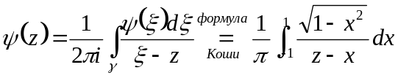. Теперь стягиваем контур к отрезку: граничное значение функции на верхнем берегу отрезка. Здесь мнимая часть, т.е. вещественной – нет, «-2» сократилась. 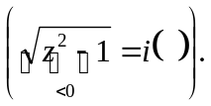
2) 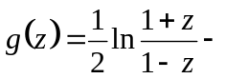 голоморфна в окрестности точки 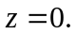 А теорема Маркова для функции в точке
сделаем замену переменной 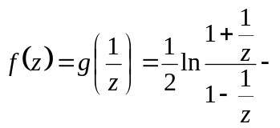 голоморфна в окрестности точки . Докажем, что 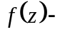 функция Марковского типа. Напишем ряд Лорана в окрестности точки . 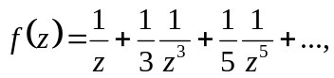 таким образом, 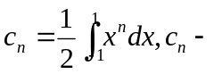 коэффициент при 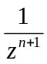, если n – чётное, то 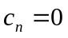, если n – нечётное, то 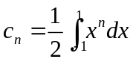, тогда это и есть мера 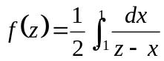. Для функции 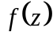 сходимость дроби вне отрезка 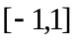. А для 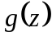 в единичном круге . 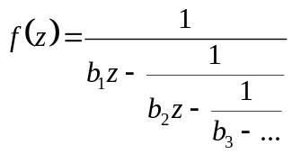, 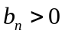 Дроби такого вида называются Р-дробями. Тогда 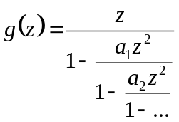 (другая нормировка и замена). Дроби такого вида называются С-дробями. Как посчитать эти коэффициенты? 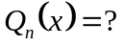
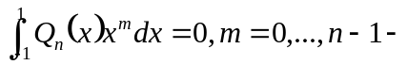многочлены Лежандра. Для них справедлива формула Родрига: 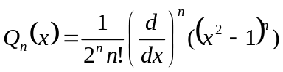 - стандартная нормировка получим коэффициенты рекуррентных соотношений коэффициенты. Подставляем в интегральную формулу и интегрируем по частям (её легко проверить). Теперь: Посчитаем: 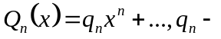 старший коэффициент многочлена, и число 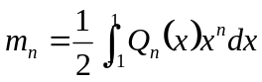, 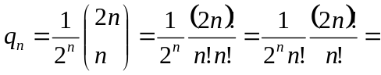 в 2n! – уничтожается чётная часть. 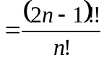.
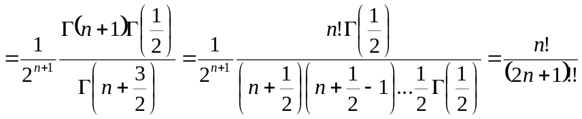 А тогда само рекуррентное соотношение имеет вид: Мы знаем, что 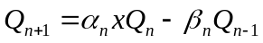, из уравнения старших коэффициентов: 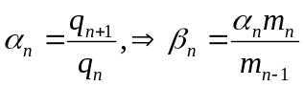 см. доказательство этой формулы. 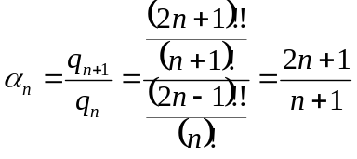
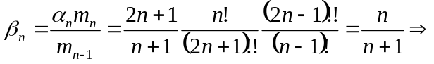 числа а и в – произведение 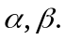
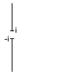
3) 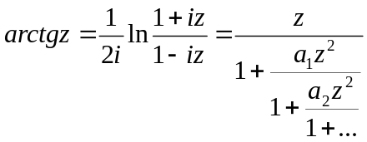 сходимость будет в плоскости с вертикальными разрезоми:
(замена переменной).
4) 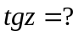 Рассмотрим степенные ряды вида: 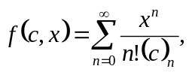 где 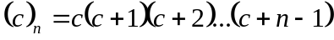 - символ Похгоммера, 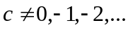 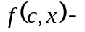 вырожденные параметрические функции, 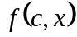 сходится, 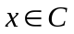. Докажем тождество: 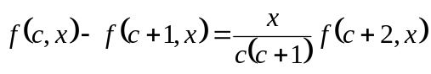 Проверим его: При 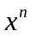 - коэффициенты слева и справа: Левая часть: 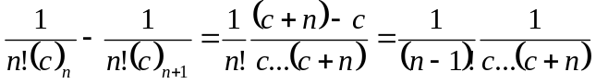 А справа: 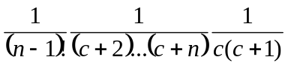 они равны. Напишем непрерывную дробь: 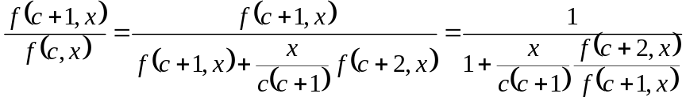 тогда можно применить метод индукции непрерывная дробь, итак, 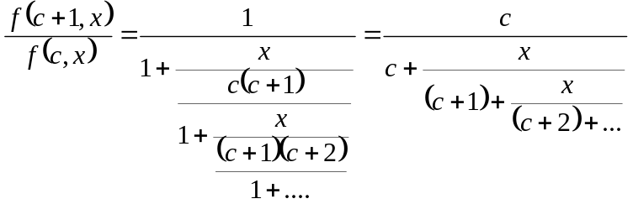 - это непрерывная дробь Ламберта.
Подставим 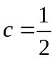, тогда: 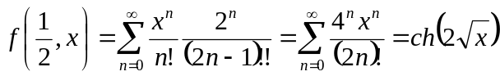
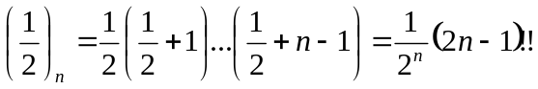
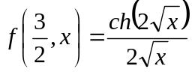 (аналогично), тогда если сделать замену переменной: 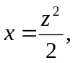 то получим: 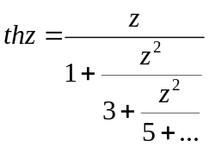, а у обычного 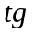 «-», т.к. 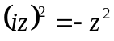 Сходимость следует из теоремы.
Теорема (Эйлера): 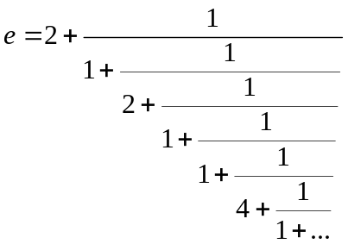 (начало: 1, 1, 2n ).

